第十二周开发进度周报
日期: [2023/11/6--2023/11/12]
项目名称: 面向领域知识调研的搜索和分析平台
项目负责人: 张雲赫

目录
第十二周开发进度周报 1
本周工作进展: 2
1.导航栏（杨致远） 2
2.收藏结果（杨致远） 2
3.搜索结果展示（杨致远） 3
4.收藏作者主页（杨致远） 3
5. 收藏文献主页（杨致远） 4
6.Loading组件（张雲赫） 4
6. 作者信息可视化（张雲赫） 5
7. 文献可视化（张雲赫） 5
8. 搜索结果可视化（文彦哲） 5
9. 学者主页（刘骜） 6
10. 文献主页（刘骜） 7
11. Loading组件复用（刘骜） 7
12. 跳转逻辑（刘骜） 8
13.报错逻辑（刘骜） 9
14.导航栏：权限逻辑（刘骜） 9
15.可视化学者信息（张雲赫） 11
16.文献可视化（张雲赫） 12

本周工作进展:

1.导航栏（杨致远）
新增sidebar组件，点击对应的按钮可以跳转到相应的界面，点击展开可以显示详情，点击隐藏可以隐藏详情。
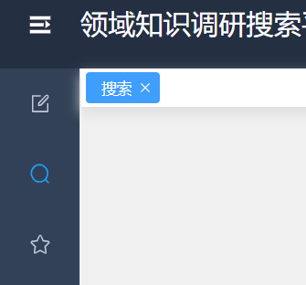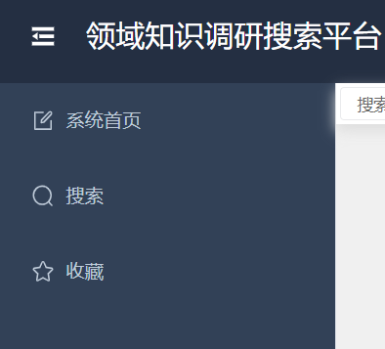
进度: [100%]
遇到的问题: [无]

2.收藏结果（杨致远）
点击用户收藏按钮后，向后端发送get请求，参数为user_id，返回用户收藏的作者和文献。
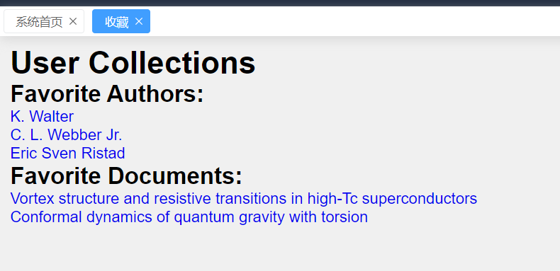
进度: [100%]
遇到的问题: [无]

3.搜索结果展示（杨致远）
点击搜索按钮后，将后端返回的文献打印在屏幕上，点击标题可以跳转到对应的主页。

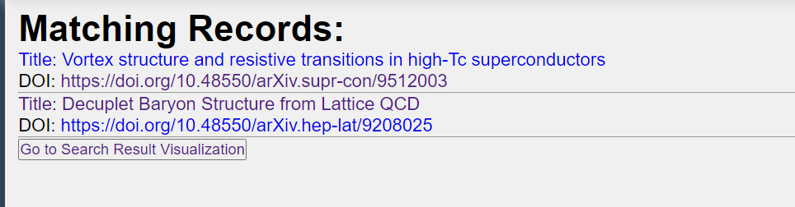

进度: [100%]
遇到的问题: [无]

4.收藏作者主页（杨致远）
点击搜索后，将后端发送get请求，参数为userid和authorid，将authorid加入进该用户的收藏集合中。

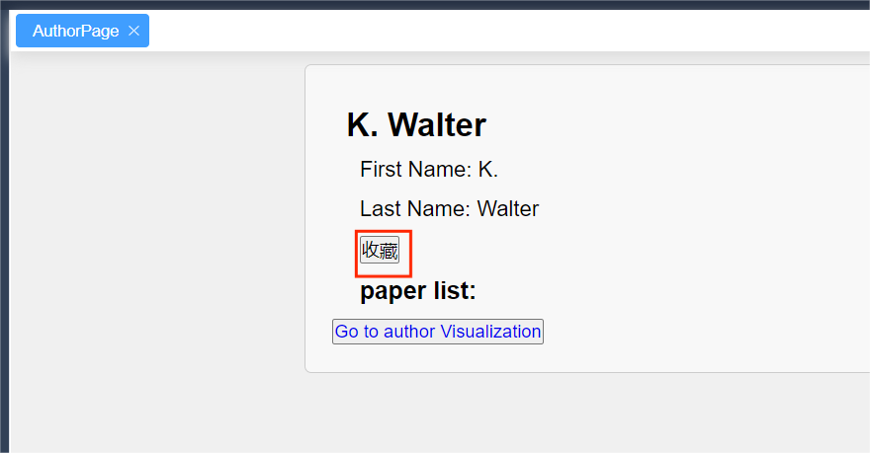
进度: [100%]
遇到的问题: [无]

收藏文献主页（杨致远）
点击搜索后，将后端发送get请求，参数为userid和paperid，将paperid加入该用户的收藏集合中。
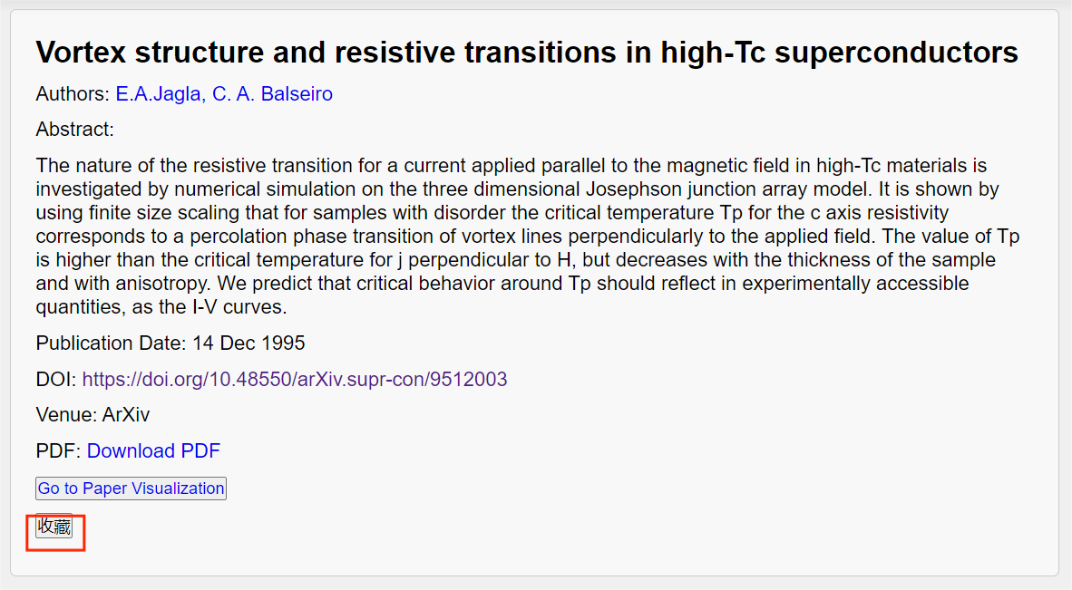
进度: [100%]
遇到的问题: [无]

6.Loading组件（张雲赫）
开发Loading组件，在前端发出请求后显示加载动画，收到response后或出现错误后结束加载动画的显示。
为搜索页面添加加载动画。
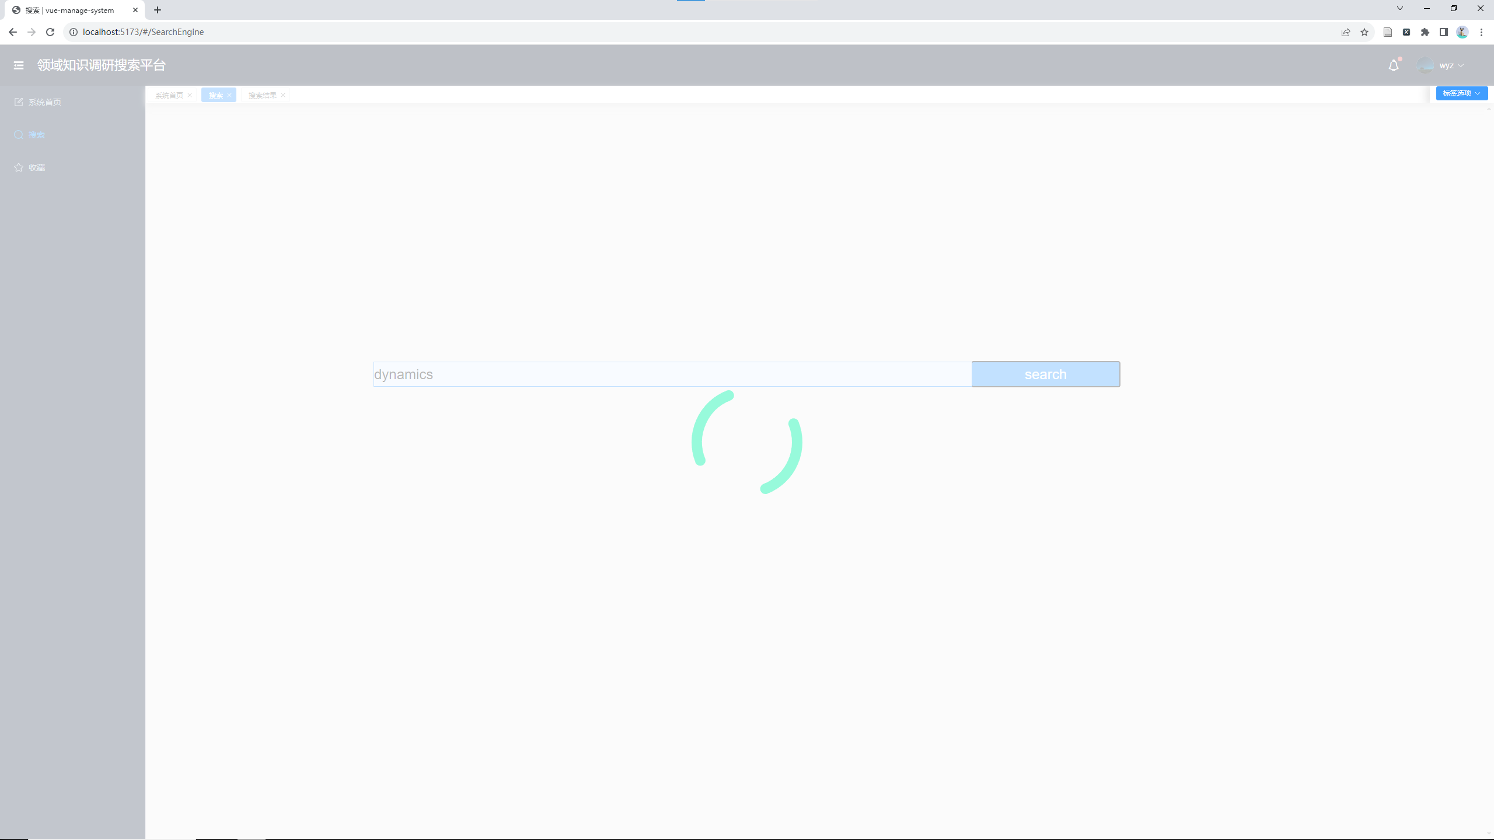
进度: [100%]
遇到的问题: [无]

作者信息可视化（张雲赫）
向后端发出请求，接收后端返回的response，绘制作者发表论文趋势折线图。

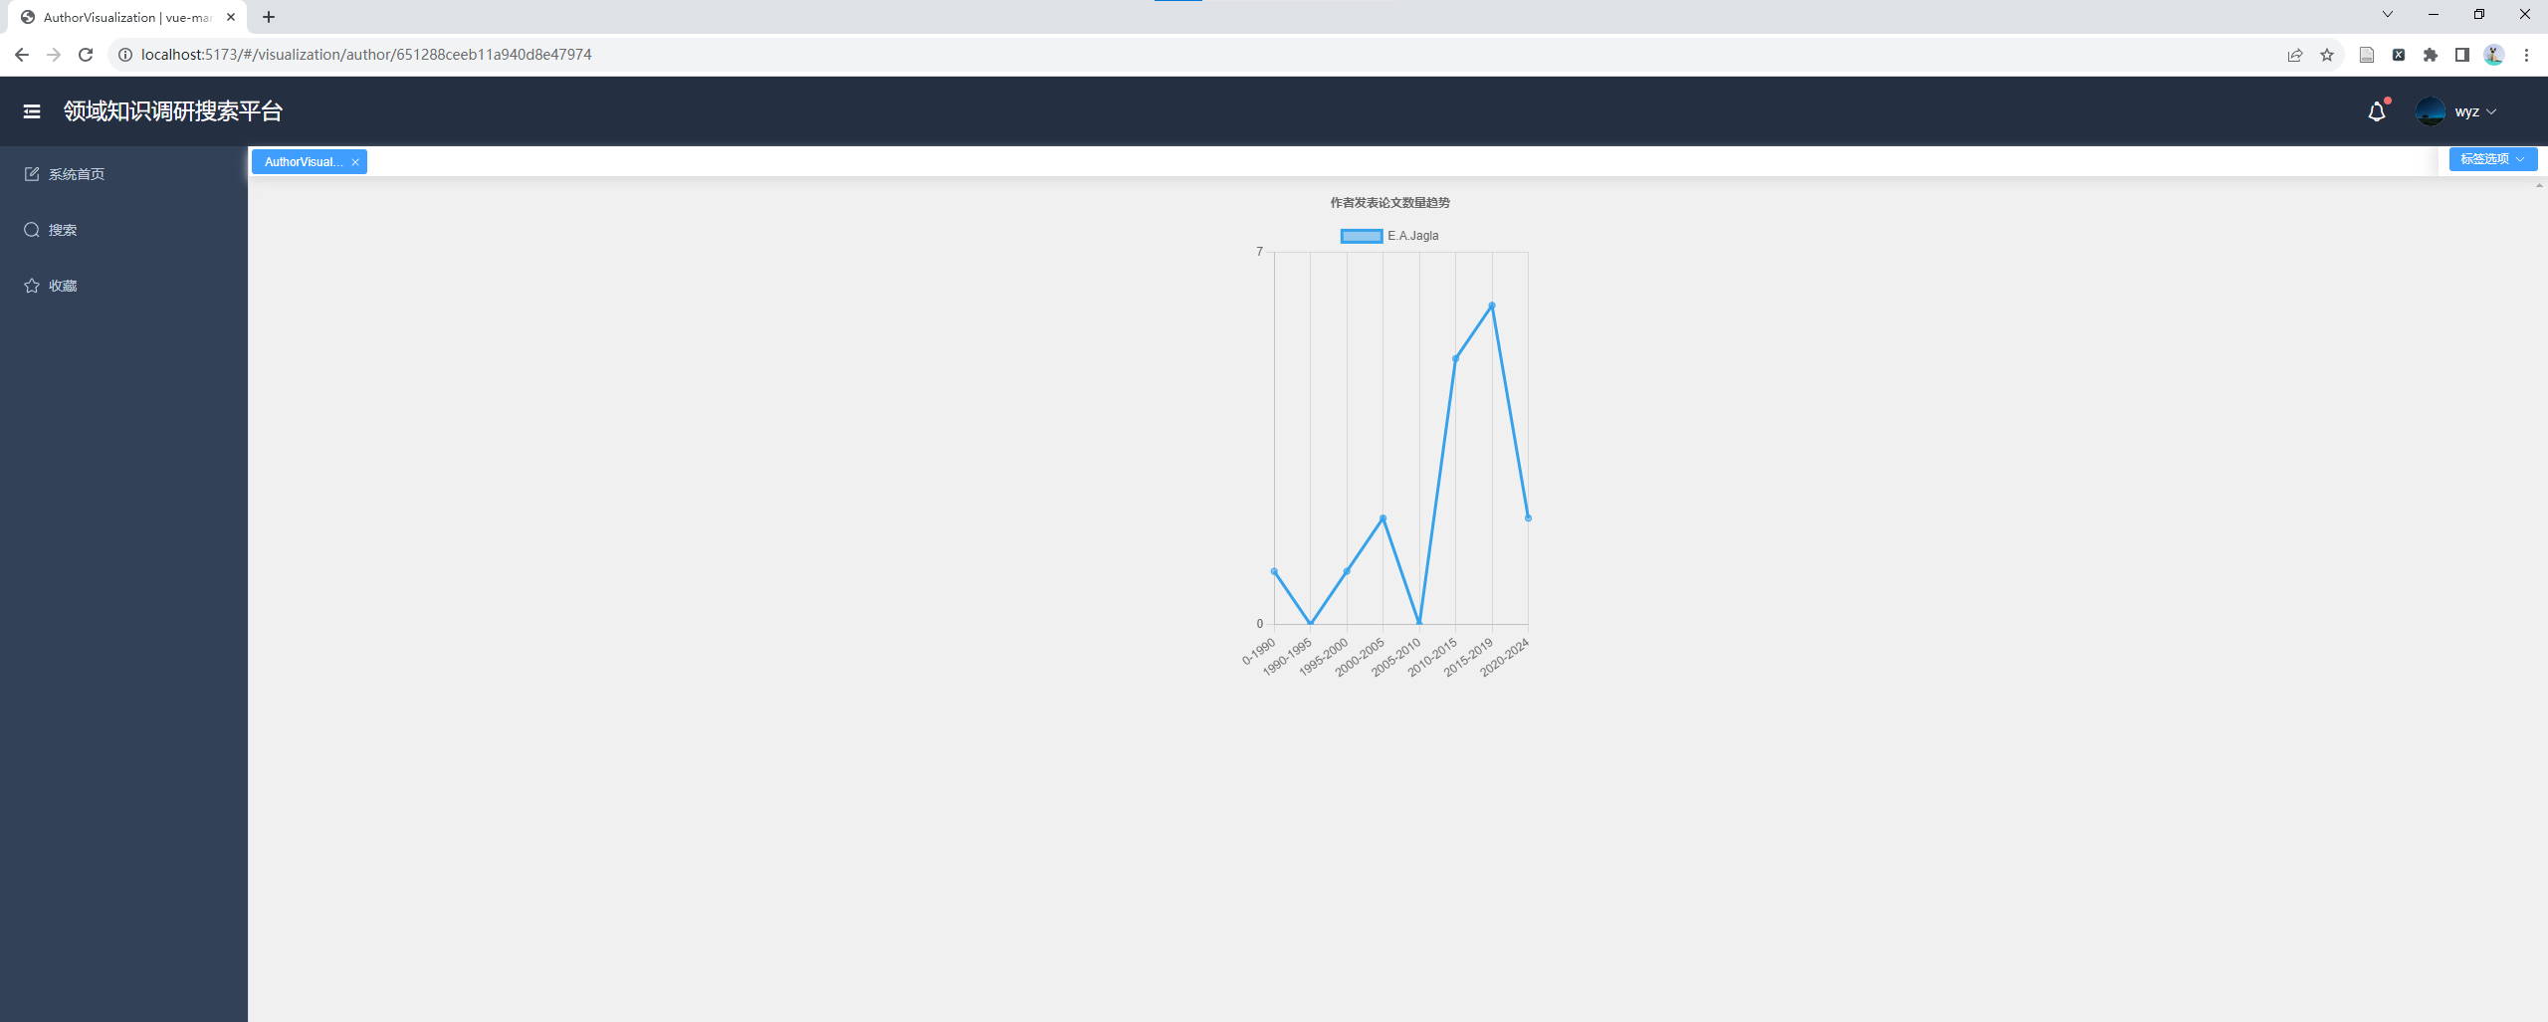
进度: [100%]
遇到的问题: [无]

文献可视化（张雲赫）
向后端发出请求，接收后端返回的response，绘制本篇文章作者发表论文趋势折线图。

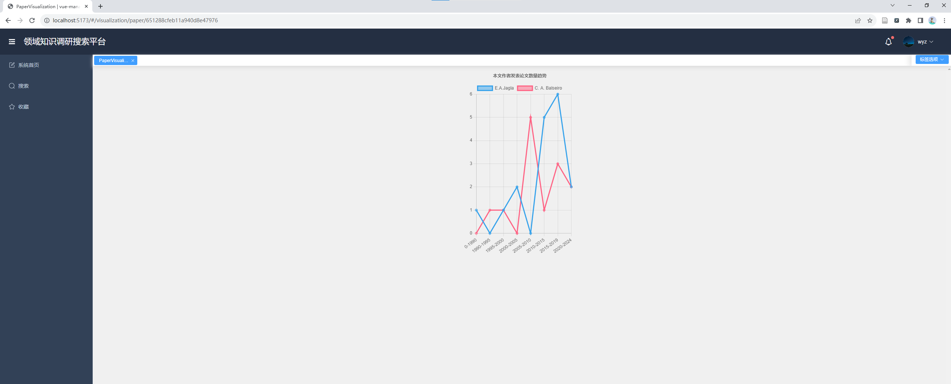
进度: [100%]
遇到的问题: [无]

搜索结果可视化（文彦哲）
向后端发出请求，接收后端返回的response，统计并可视化搜索出来的各项结果。

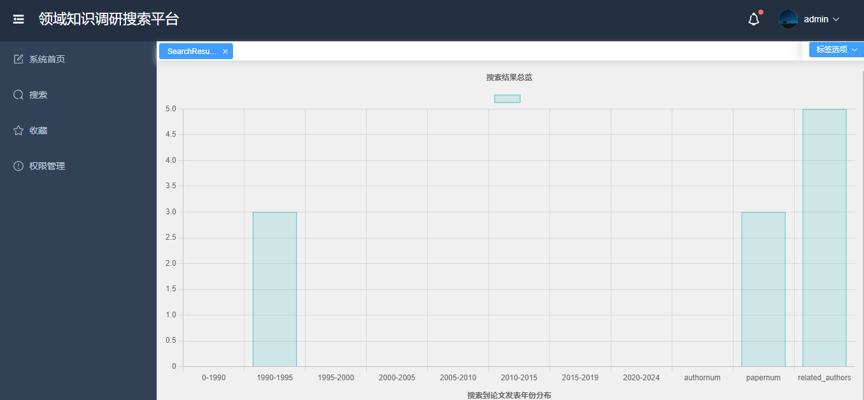
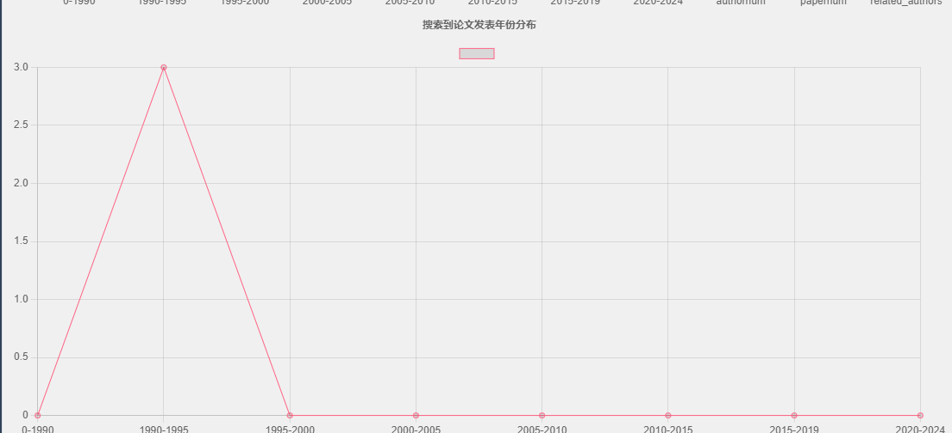
进度: [100%]
遇到的问题: [无]

学者主页（刘骜）
开发学者主页，展示first name、last name、paper list、dblp_key、orcid等信息；
提供跳转至paper list相应文献的链接，提供学者可视化的按钮。

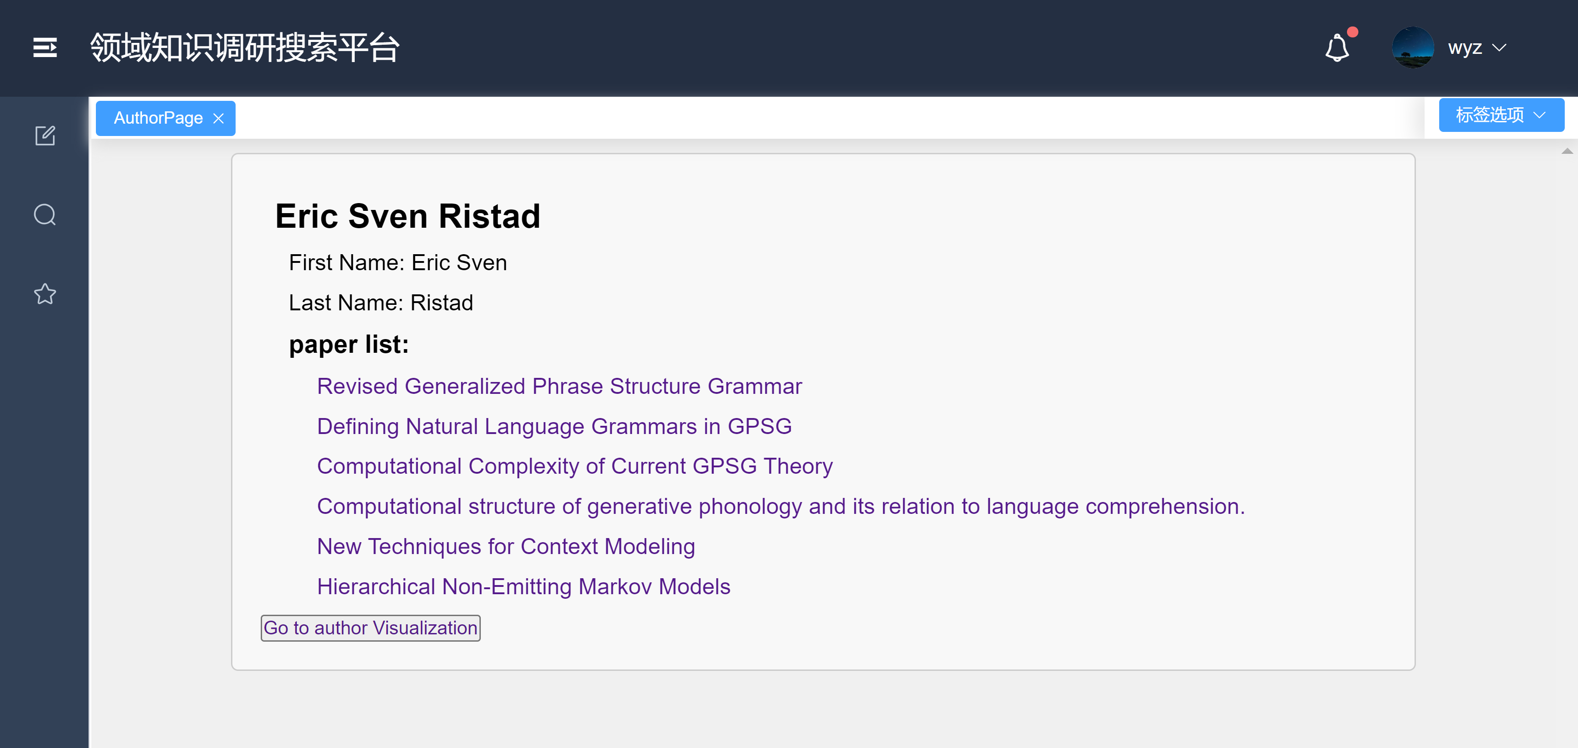
进度: [100%]
遇到的问题: [无]

文献主页（刘骜）
开发文献主页，展示作者名、摘要、发表日期、doi链接、pdf链接等信息；
提供文献可视化的按钮。

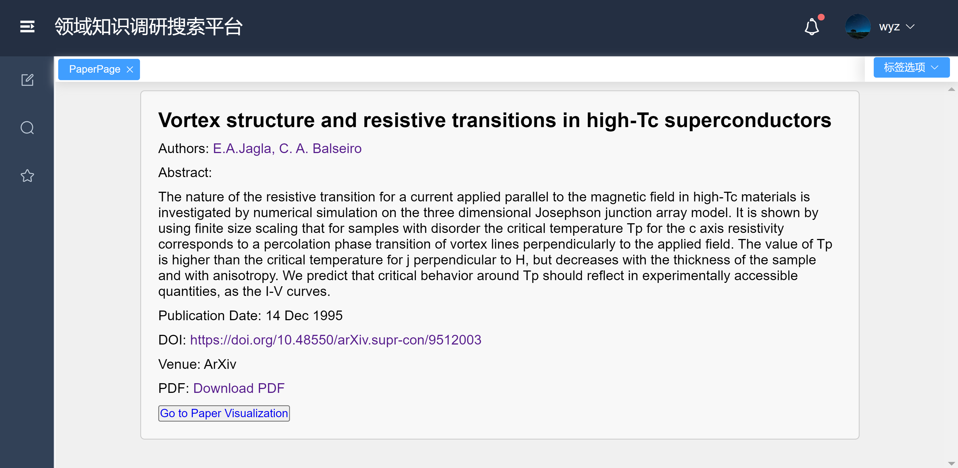
进度: [100%]
遇到的问题: [无]

Loading组件复用（刘骜）
在前端发出请求后显示加载动画，收到response后或出现错误后结束加载动画的显示。
为收藏页面、学者主页页面、文献主页页面、学者可视化页面、文献可视化页面添加加载动画。
进度: [100%]
遇到的问题: [无]

12. 跳转逻辑（刘骜）

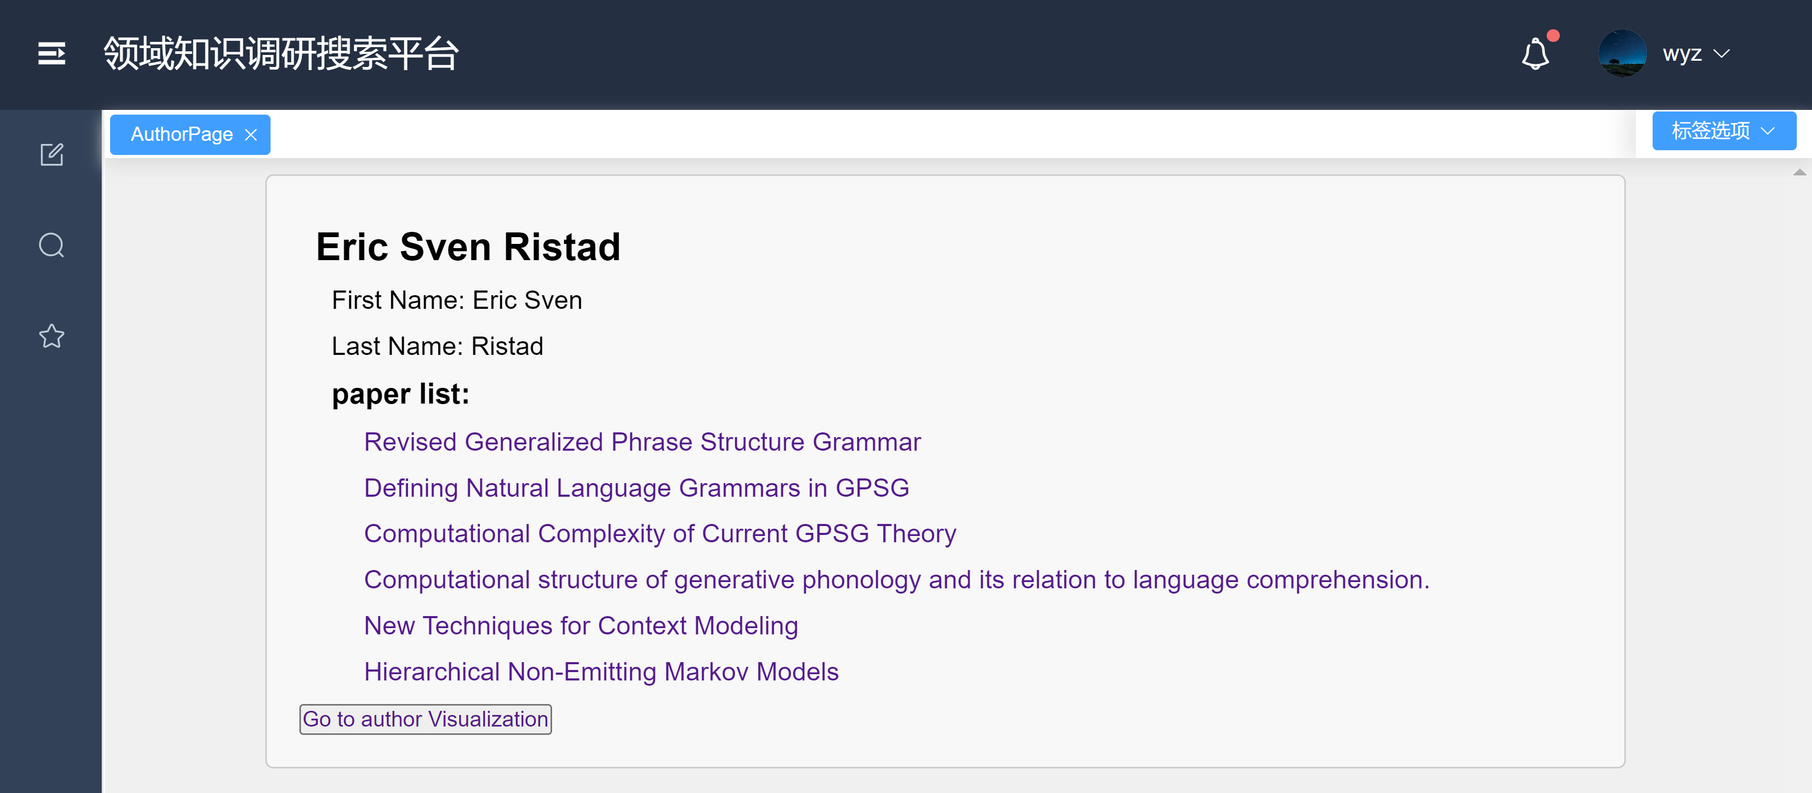
进度: [1-0%]
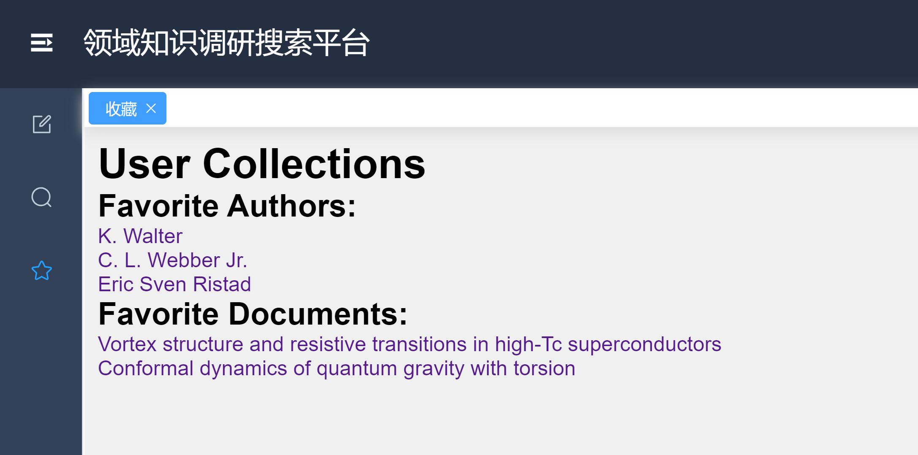
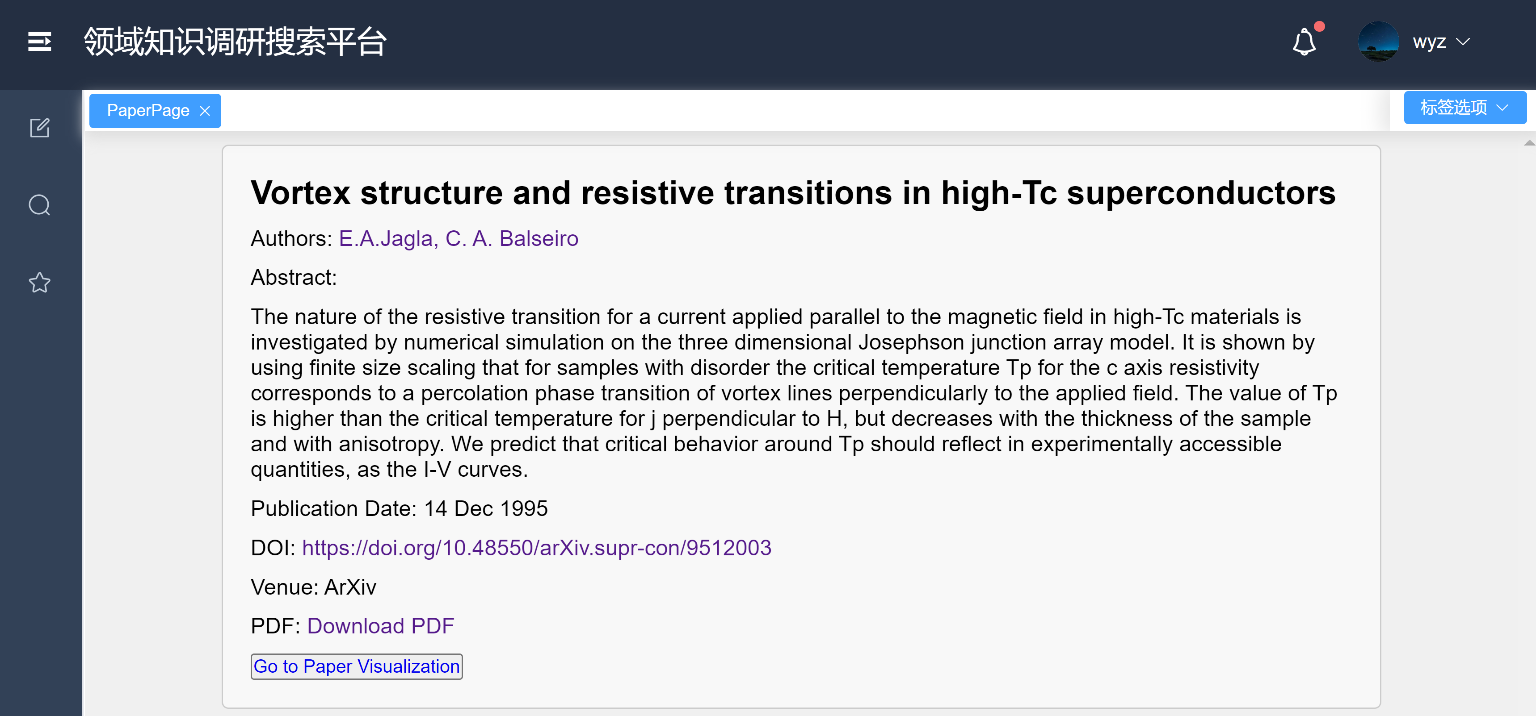
遇到的问题: [无]

13.报错逻辑（刘骜）
当网络无法连接时，报错“收藏失败，请检查网络连接！”
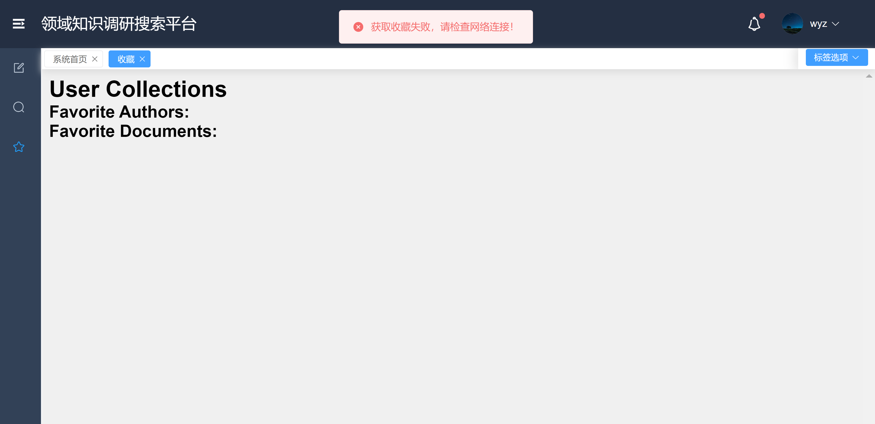
进度: [100%]
遇到的问题: [无]

14.导航栏：权限逻辑（刘骜）
当登录用户为普通用户时，侧边导航栏展示首页、搜索、收藏三个功能；
当登录用户为管理员时，侧边导航栏额外展示权限管理功能，进行管理员的管理操作；
若用户未登录，则无法显示收藏功能

进度: [100%]
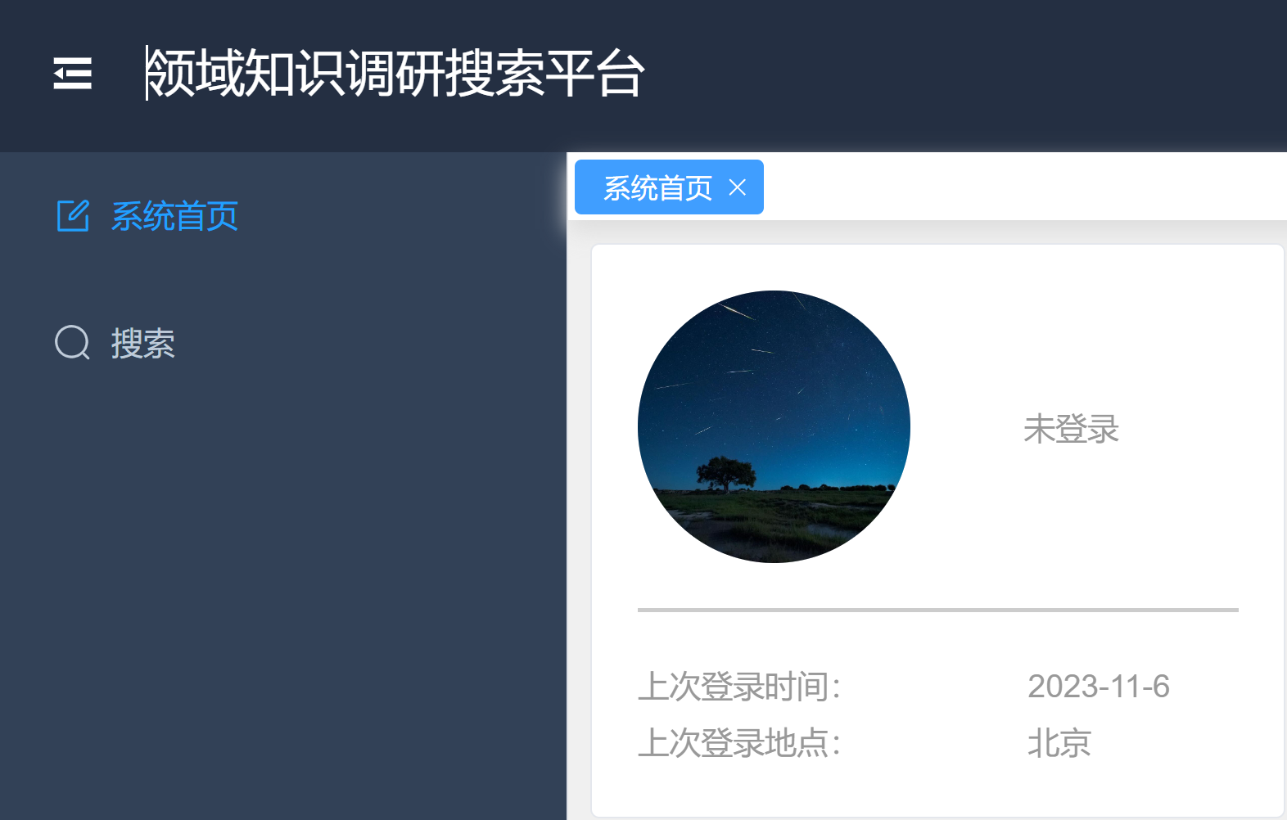
遇到的问题: [无]
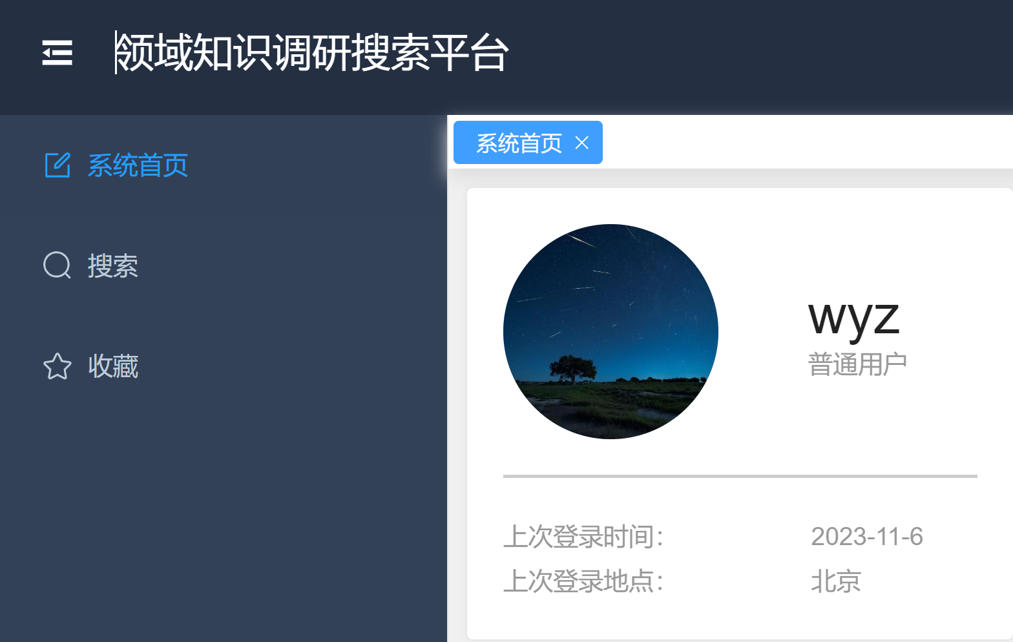
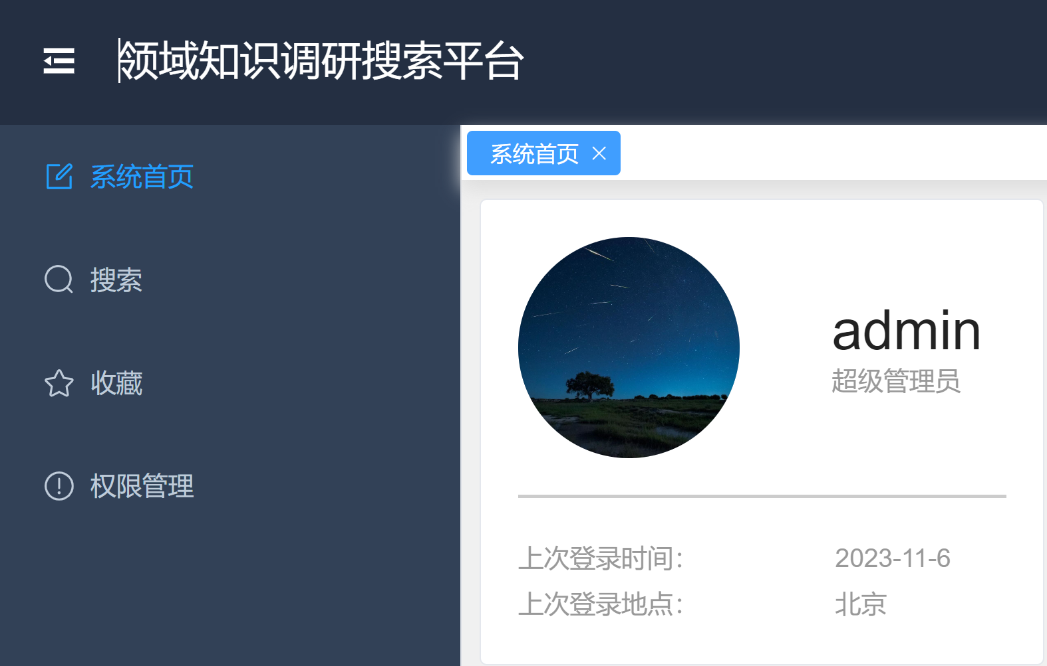

15.可视化学者信息（张雲赫）
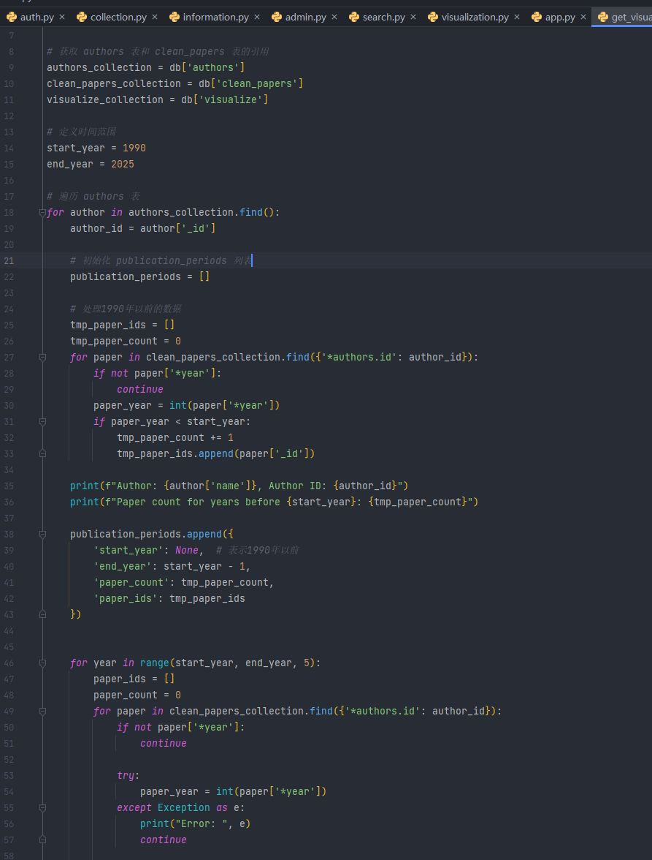
进度: [100%]
遇到的问题: [需要与前端对接]

16.文献可视化（张雲赫）
根据paper_id获取作者信息，查找论文作者发表论文数量数据，按照年份划分，得到年份区间上发表论文数量数据。
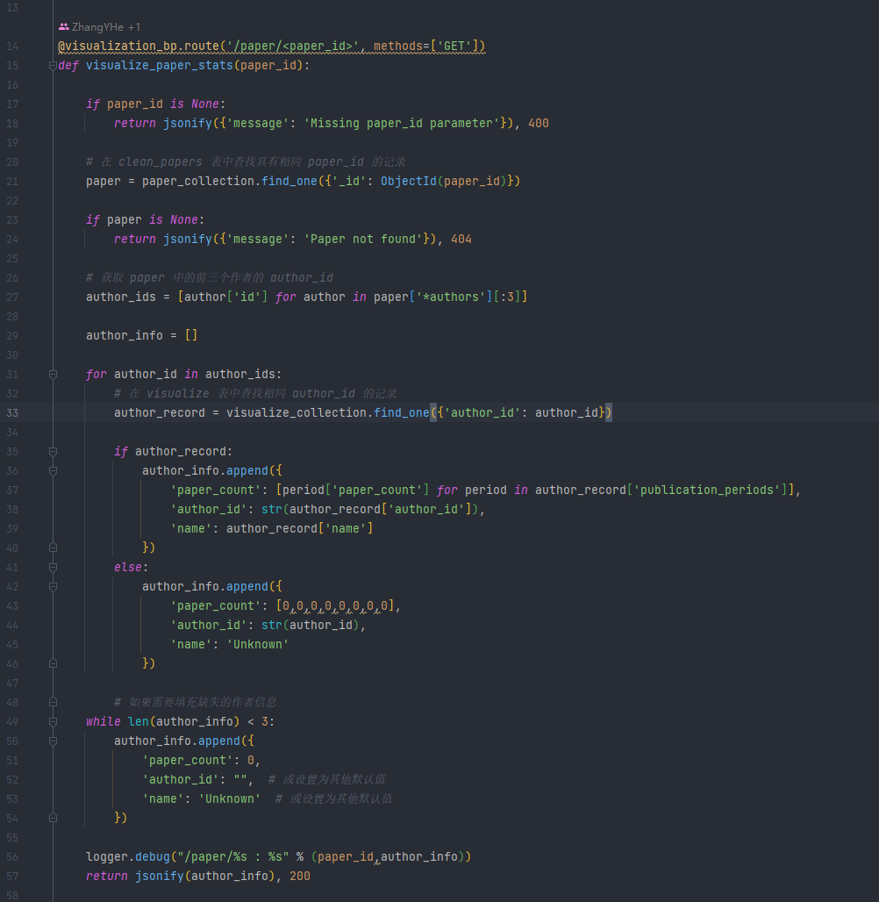
进度: [100%]
遇到的问题: [需要与前端对接]

17.作者可视化（张雲赫）
根据author_id获取作者信息，查找作者发表论文数量数据，按照年份划分，得到年份区间上发表论文数量数据。
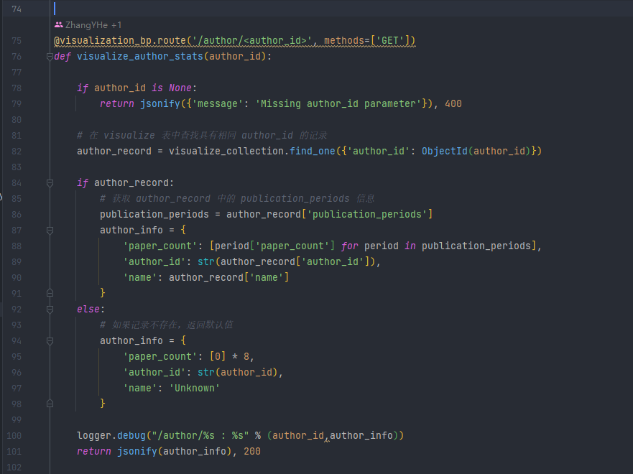
18.修改接口及bug修复（张雲赫）
修改展示文献详细信息接口，更改authors格式和内容，便于前端处理
修改展示用户收藏接口，添加错误处理部分，保证程序正常运行
修改作者详细信息接口，添加作者发表文献详细信息、数量信息
进度: [100%]
遇到的问题: 无]

19.搜索功能优化（文彦哲）
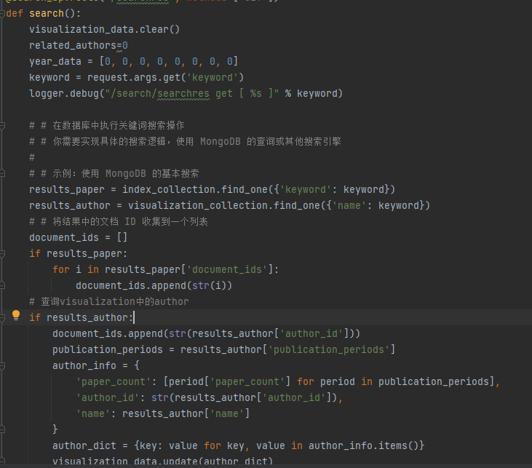
进度: [100%]
遇到的问题: [需要与前端对接]
20.搜索结果可视化（文彦哲）
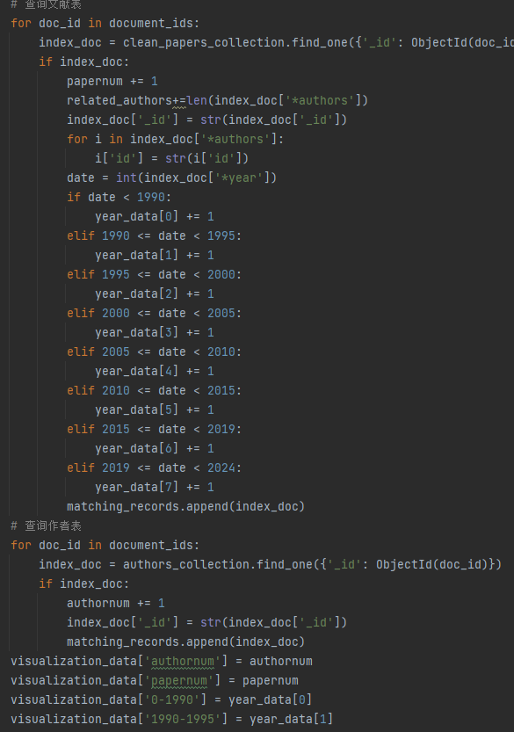
进度: [100%]
遇到的问题: [需要与前端对接]

